Vapaus soittaa yksin tai yhdessä

SOINTULA
Pukinmäenkaaren peruskoulun musiikin luokka uusiksi!

sointula
Tila, jossa musiikki on mukavaa, hauskaa ja helppoa harjoitella. Tilan suunnittelussa on ollut mukana sekä ala- että yläkoulun oppilaita. Oppilaat olivat innoissaan ja mielissään ideoimassa modernia musiikin tilaa, jossa on mahdollista harjoitella, esiintyä ja treenata yksin ja yhdessä.
Soittoa. Sävellystä. Laulua.
Pukinmäenkaaren peruskoulun musiikin luokka hengailua kestäväksi, soittoon motivoivaksi ja esiintymistä innoittavaksi oppimisympäristöksi. Muutokseen vaaditaan kolmenlaisia toimenpiteitä: luokkatilan kalustukseen uudistusta, varustukseen parannusta sekä äänitykseen mahdollisuuksia. Kokonaiskustannus kaikkeen muutokseen on 50 000€.

Luokkatilan kalustus
- Katsomot takaseinään
- Kiinteät PA:t
  - Kaiuttimet seinään
  - Mikseripöytä
  - Kaapelit
    - Instrumenttikaapelit
      - Koskettimet 6
      - Sähkökitara 2
      - Basso 2
      - Sähkörummut 5
    - Mikrofonikaapelit

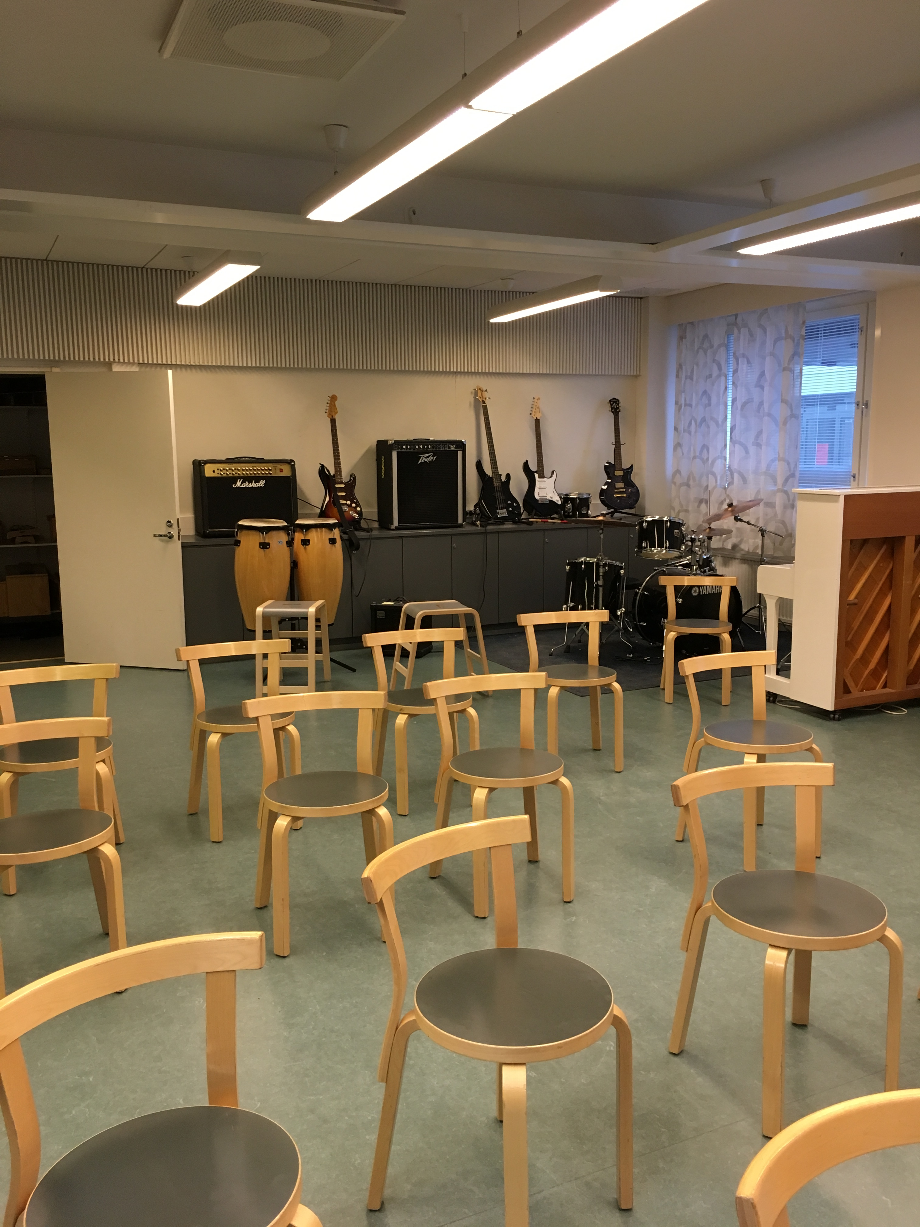
- Kiinteä valaistus esityksiin
  - Microbar COB-valosetti
- Pinottavat penkit (jotkut sankko-tyyppiset)
  - Tilaa tuovat
- Kosketusnäyttö (valkoisen taulun paikalle)
- Nuottitelineet 15kpl
  - König & Meyer
- iPadeihin telineet
- Säilytystelineet soittimille (kitarat, ukulelet, basso)
  - Seinälle telineet
  - koreja

- Varaston laajennus (väliseinät pois)/muokkaus
- Verhot äänieritykseen sopivimmaksi
  - 5 ikkunaa
- Suunnittelija
- Parempi valaistus soittoon
  - Tähtikatto
- Valkotaulukaapinovet
- Seiniin sisutuselementtejä
- Parempi äänieristys kattoon
- Plektra-astia kitaroille
- Äänieristetty harjoitustila akustiseen soittoon
- Pieni esiintymislava

Kalusteisiin ja suunnitteluun 40 000€

Varustus:
- Bändisoittimet (kitarat, bassot, rummut) myös vasurit
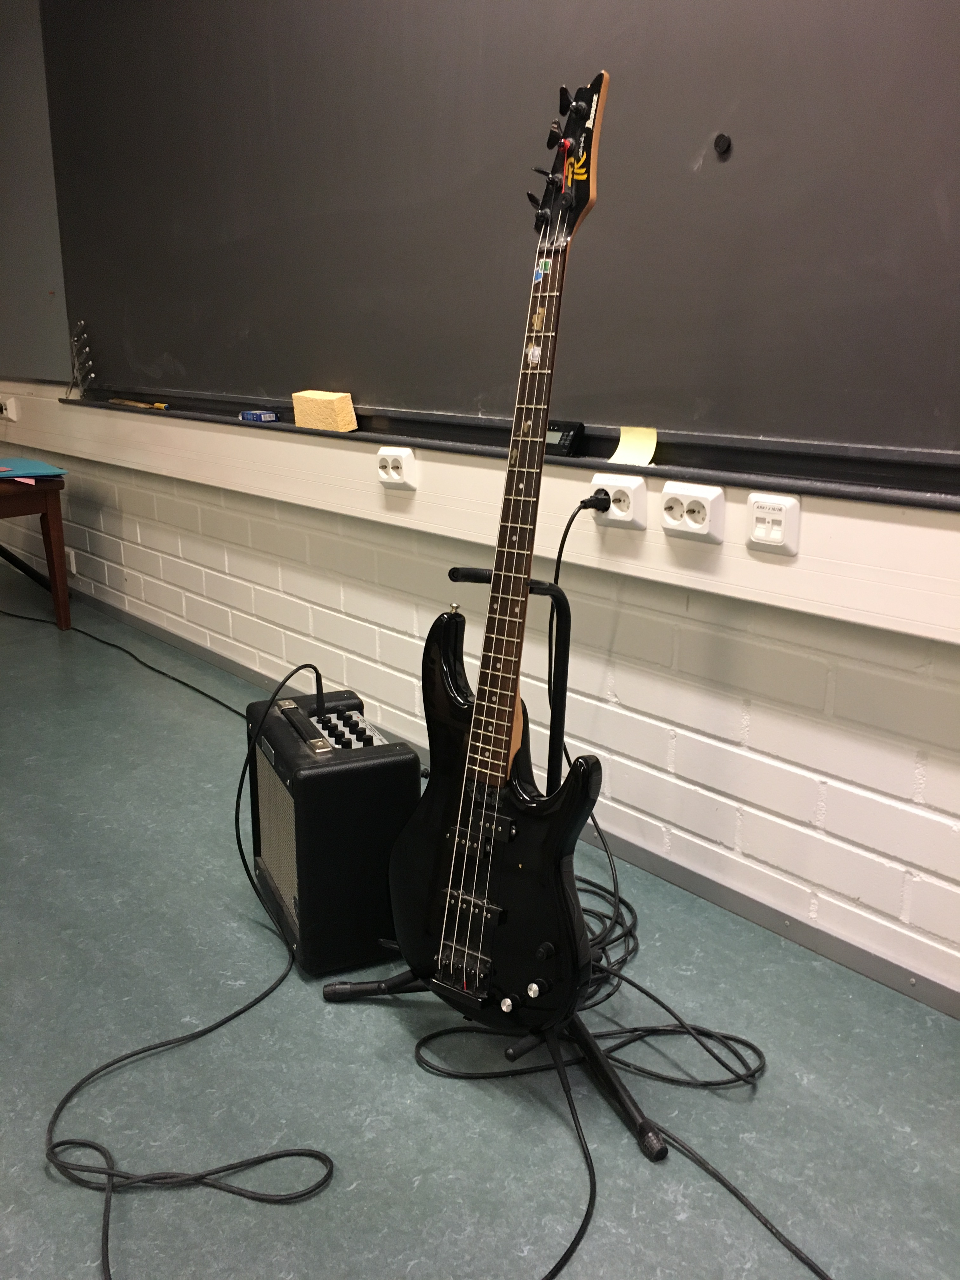
- Laatat
  - Kellopeli (90€)

- Koskettimet (vähintään 5)
  - Cadio CT-x700 (á 180)
- Piano/parempi kosketinsoitin säestämiseen
  - Clavia Nord 4 (2000 €)
- Uusi rumpusetti (akustinen, alakoulun oppilaille sopiva)
- Matot rumpujen alle
- Rumpupädi (2)
  - Roland SPD-SX (á 700€)
- Mikit
  - Shure SM58 (á 85)
- Äänenmuunnin lauluun

- Laadukkaat kuulokkeet kaikkiin sähköisiin instrumentteihin yksin treenaamiseen
  - AKG K240 (á 55€)
- Ukulelet
  - Elektroakustinen esityksiin 5kpl Ortega RU-5CE
  - Säestysharjoitteluun 20kpl (Ortega RU-5)
- Akustiset kitarat
  - Täysikokoisia säestysharjoituksiin 15kpl Yamaha C40A
  - ¾-kokoisia säestysharjoiutksiin 5 kpl Yamaha CS40
- Perkussiot
  - Cajon 4kpl
  - Djembe 4kpl
    - TJ72BG
- Rytmisoittimet
  - Lehmänkellot
  - Cabasat
  - Kapulat
  - Tamburiinit
- Kosketinsoittimien telineet 5kpl
  - T-rex tuplajaloilla
- Laattasoittimien telineet 3kpl

- Omat nuottikirjat oppilaille

Äänitys ja sävellys
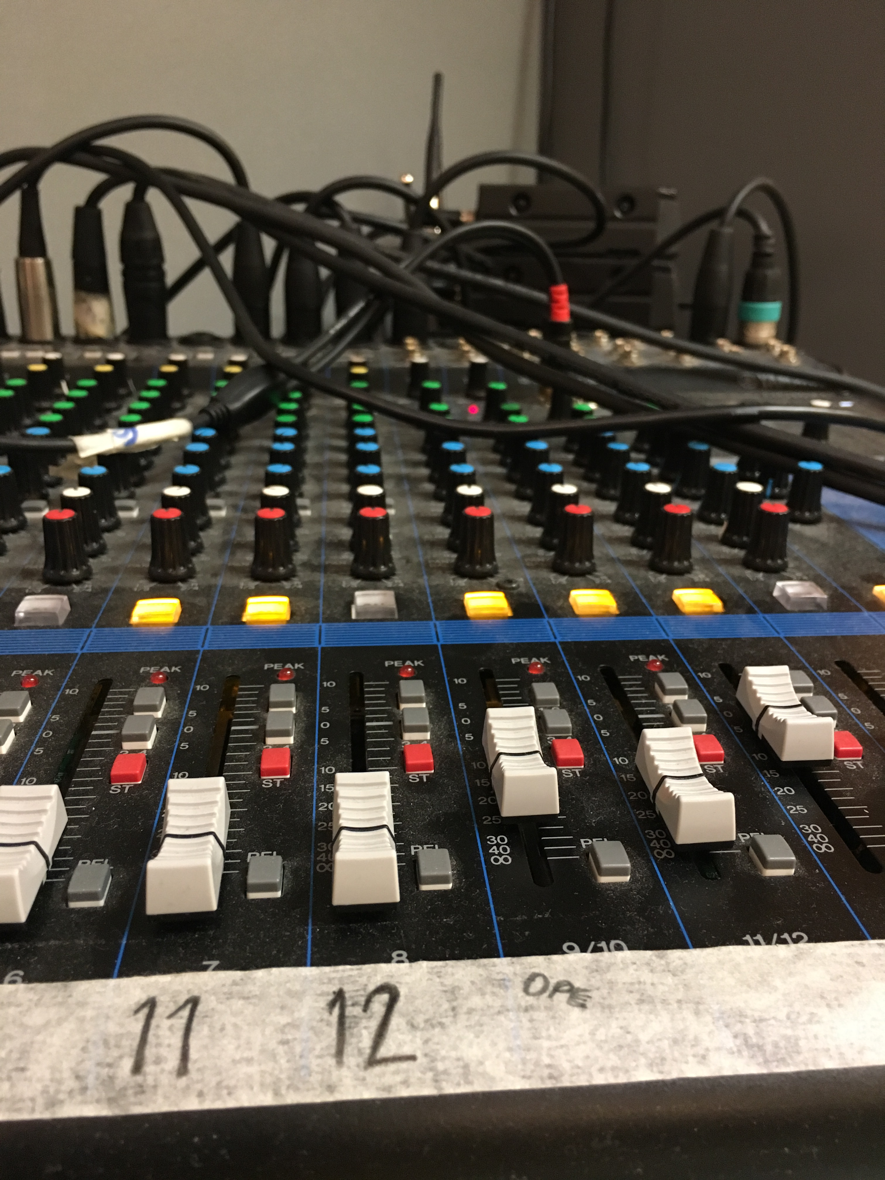
- Kevyet mahdollisuudet äänittää ja säveltää
  - iPadit ja niille telineet (myös nuottitelineenä käytetty)
  - Kiinteä iMac
  - Verkko kuntoon
  - iRig ja iMicit laulun- ja kitaran äänittämiseen
  - Tarvittavat piuhat ja liittimet

